Инструкция
по работе с записью на приём к работникам военно-учётного стола (Второй отдел) посредством электронной очереди

Для осуществления записи необходимо:
- Войти на сайт Финансового университета при Правительстве РФ по адресу
https://www.fa.ru/
- В верхней части сайта нажать на вкладку «Университет»
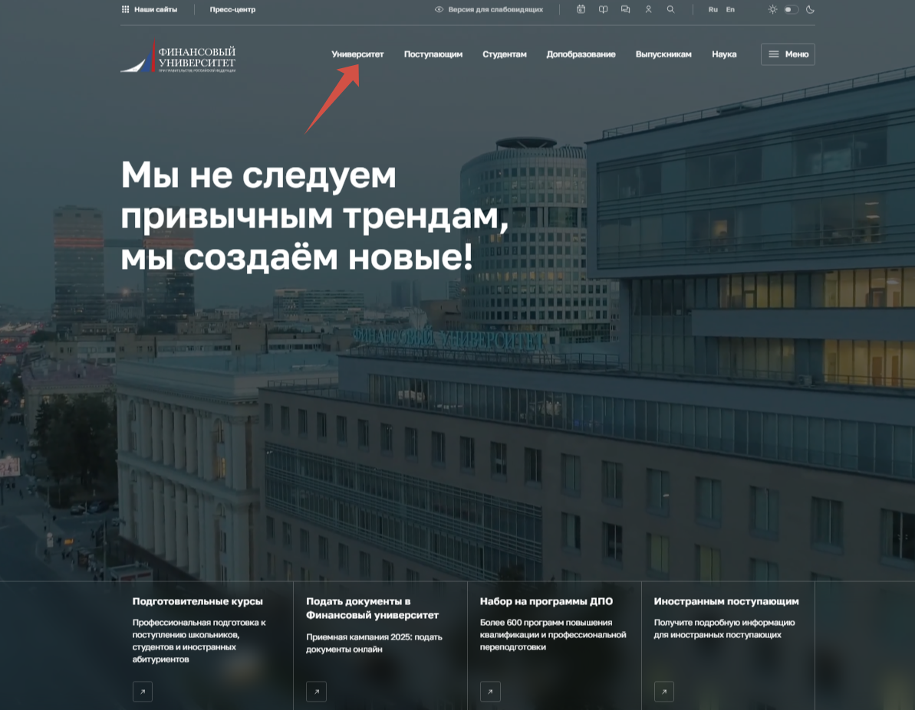

- В открывшейся вкладке выбрать Организационная структура»
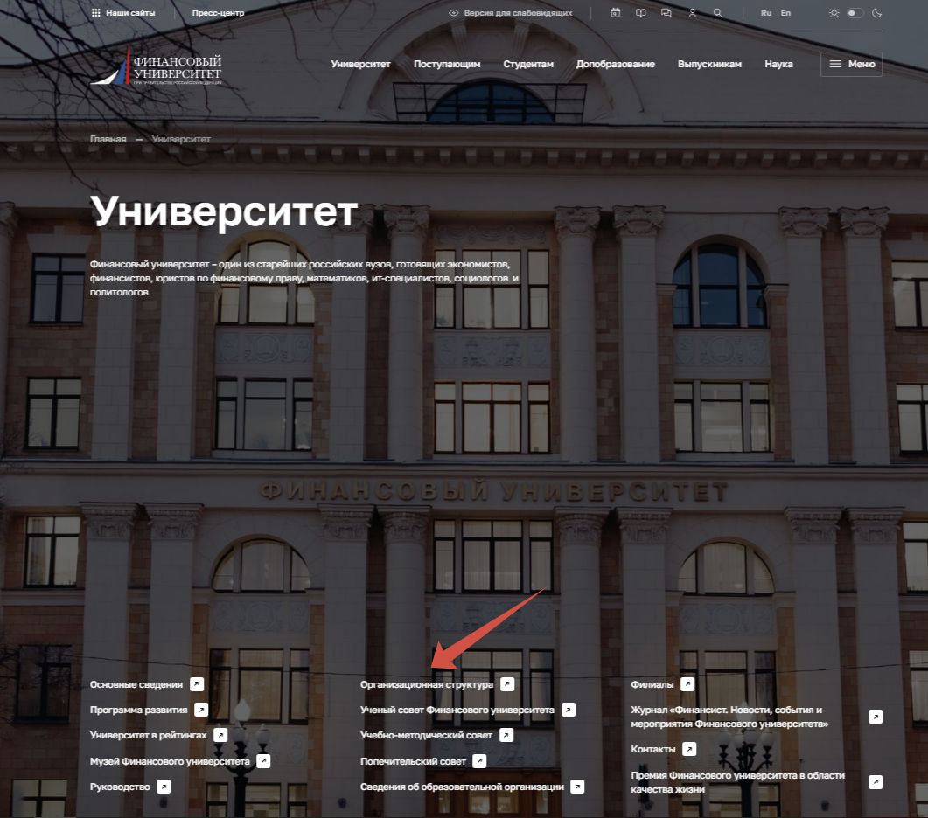

- Выбрать в раскрывающемся списке АУП «Университет»
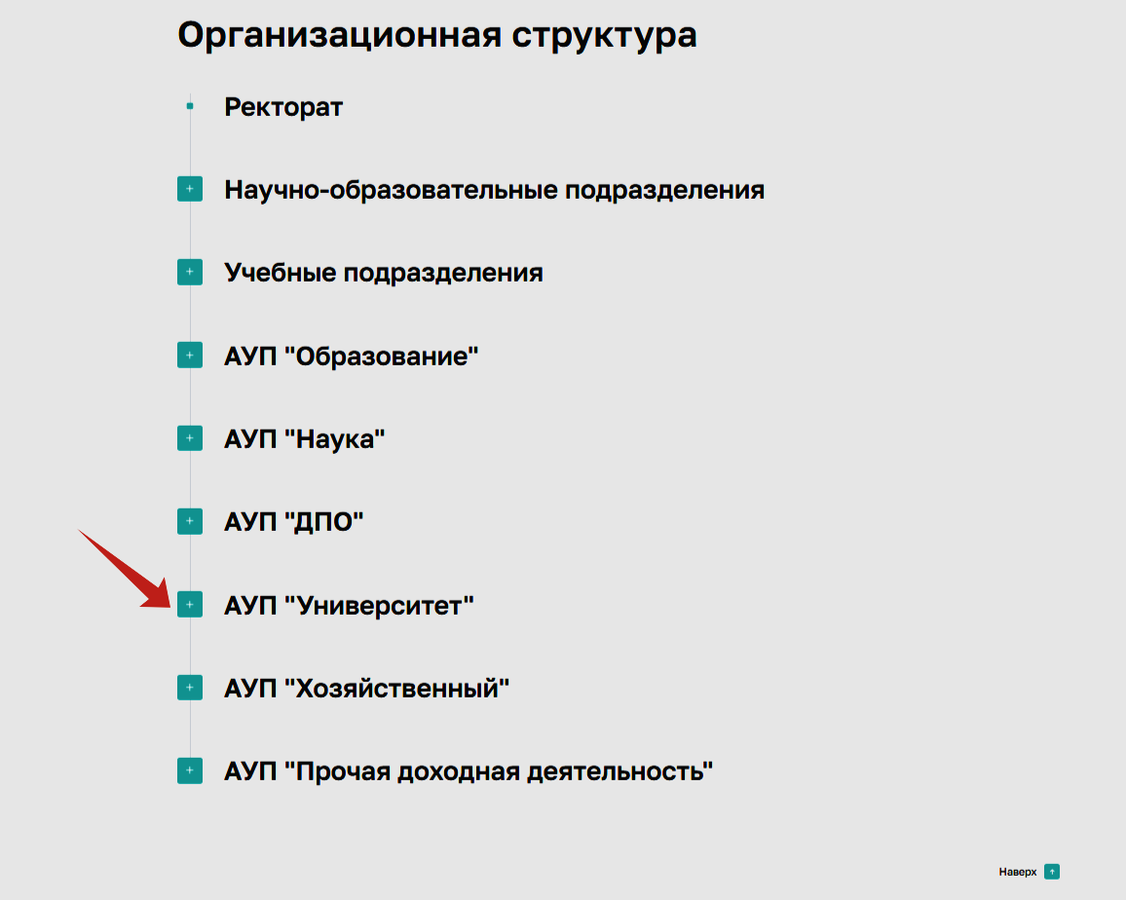
- Далее перейти на страницу Второго отдела
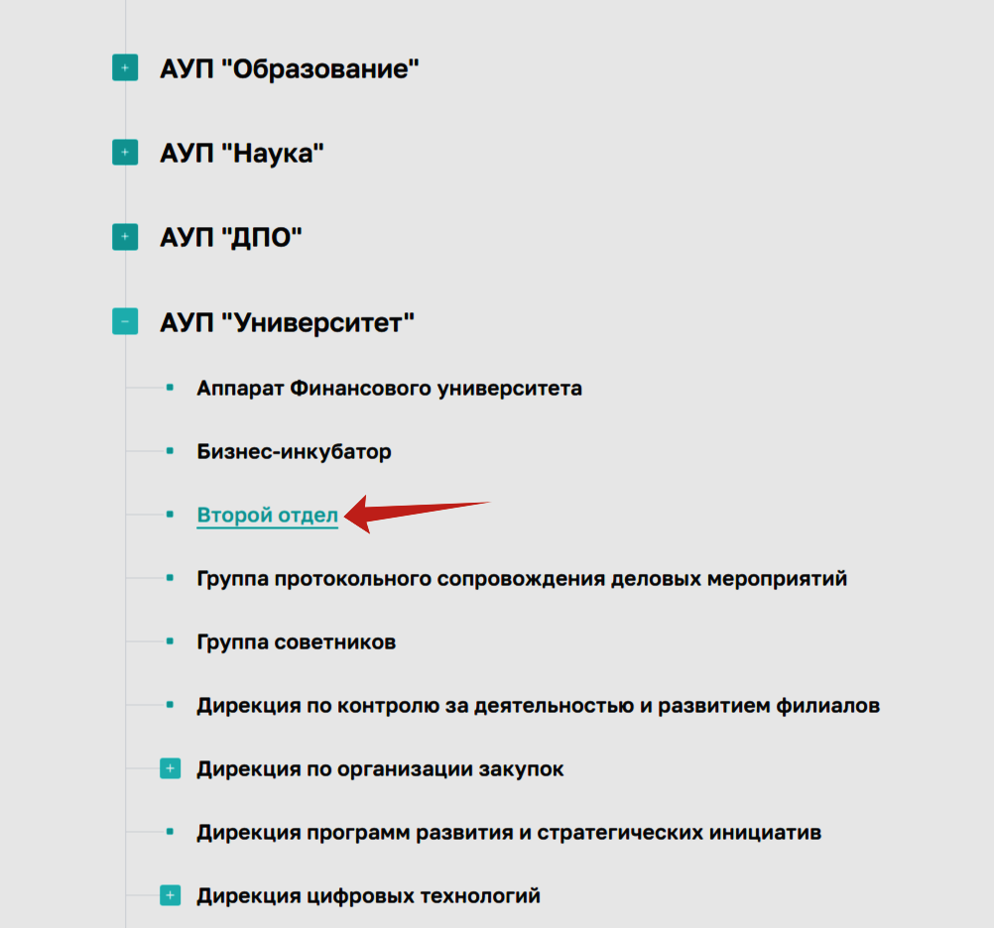
- На открывшейся главной странице в правой колонке выбрать Электронная запись
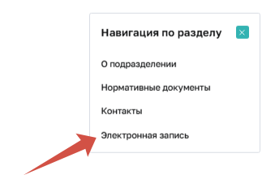
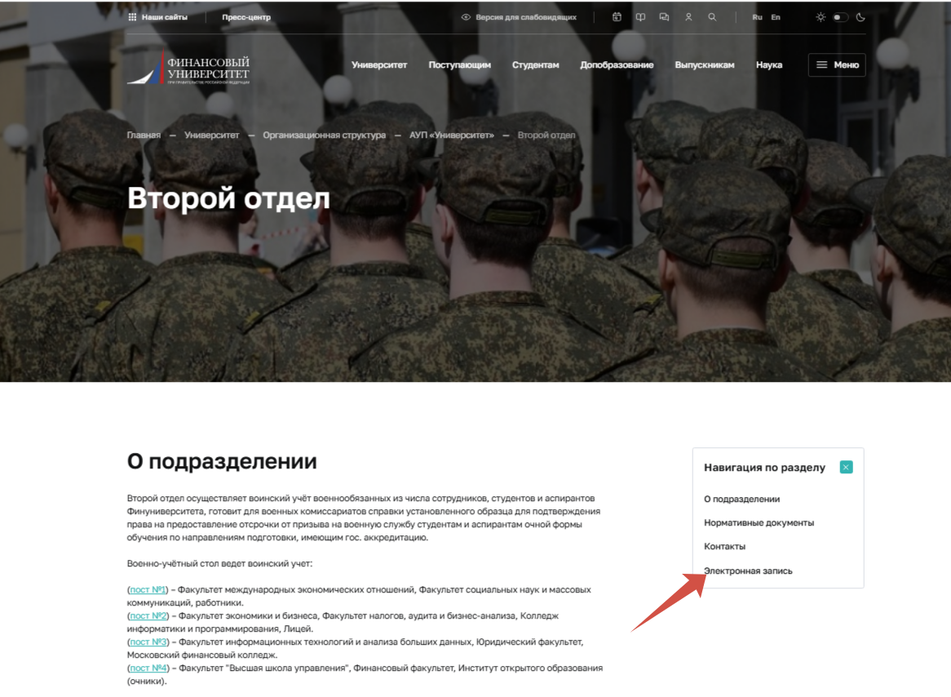

- На открывшейся странице Электронной записи ознакомиться с информацией о необходимости адресации Вашего обращения в конкретный пост военно-учётного стола (далее – пост ВУС № …).
Для обучающихся - это посты ВУС № 1, 2, 3, 4 (См. информацию на страницах «Какой у меня пост?» или «О подразделении»).
Работникам (кандидатам для приёма на работу) – пост ВУС № 5:

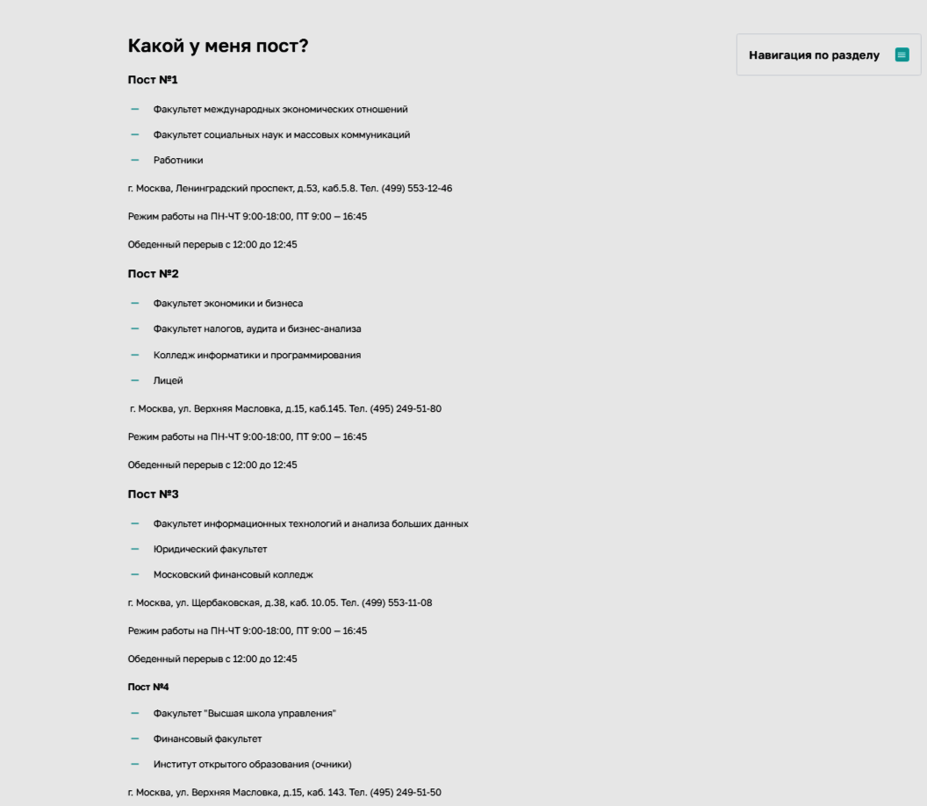

- После выбора Поста опуститься ниже к форме Электронной записи
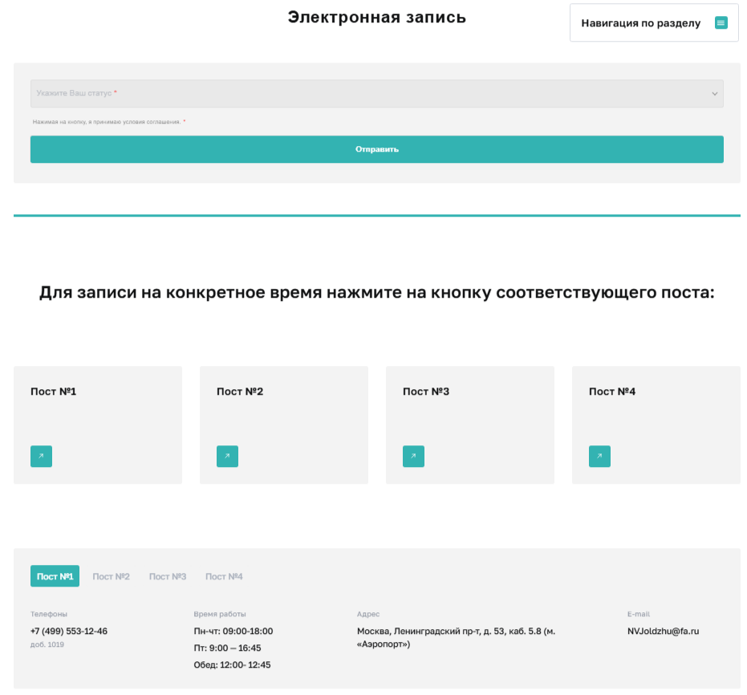

- В форме записи в верхней строке указать ваш статус – Работник или Студент и далее заполнить поля раскрывшейся формы
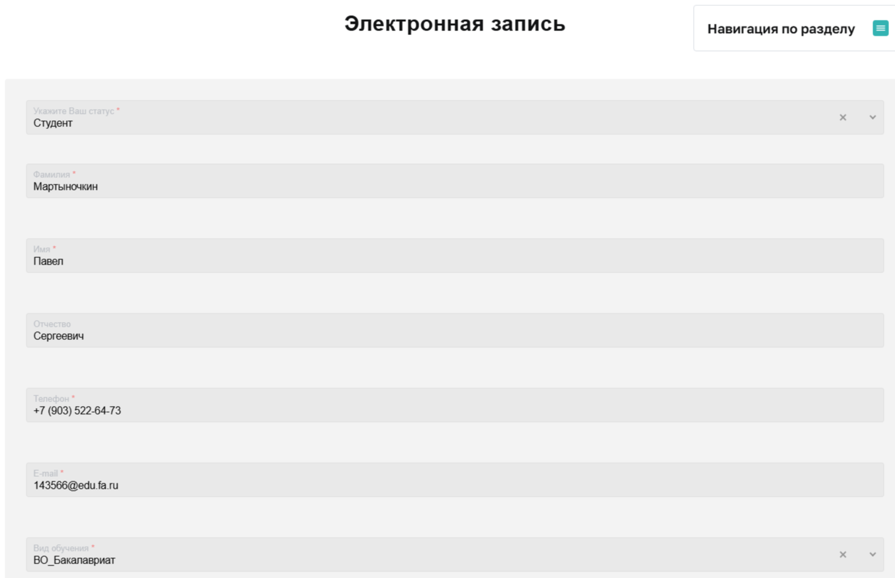
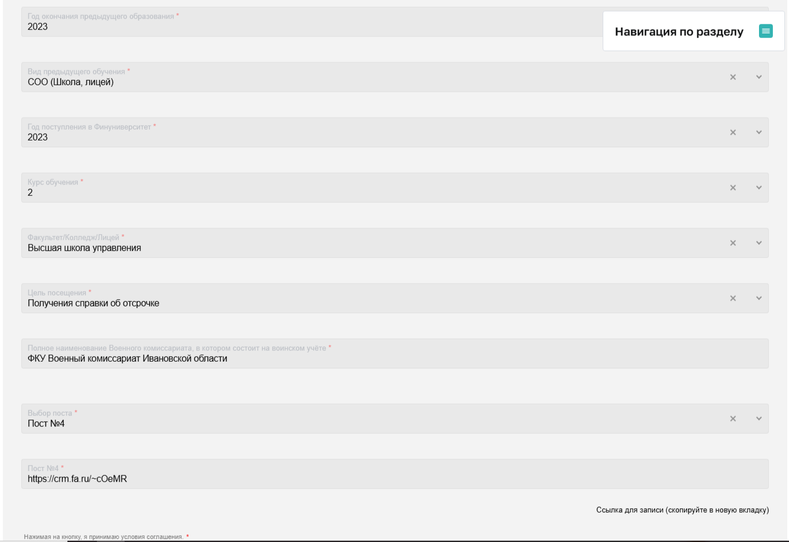
- Для перехода к записи на указанный Пост вы можете либо самостоятельно скопировать указанную ссылку в новое окно в браузере или нажать на кнопку Поста ниже.
- После нажатия кнопки или копирования ссылки открывается подменю выбора слота записи к работнику Второго отдела
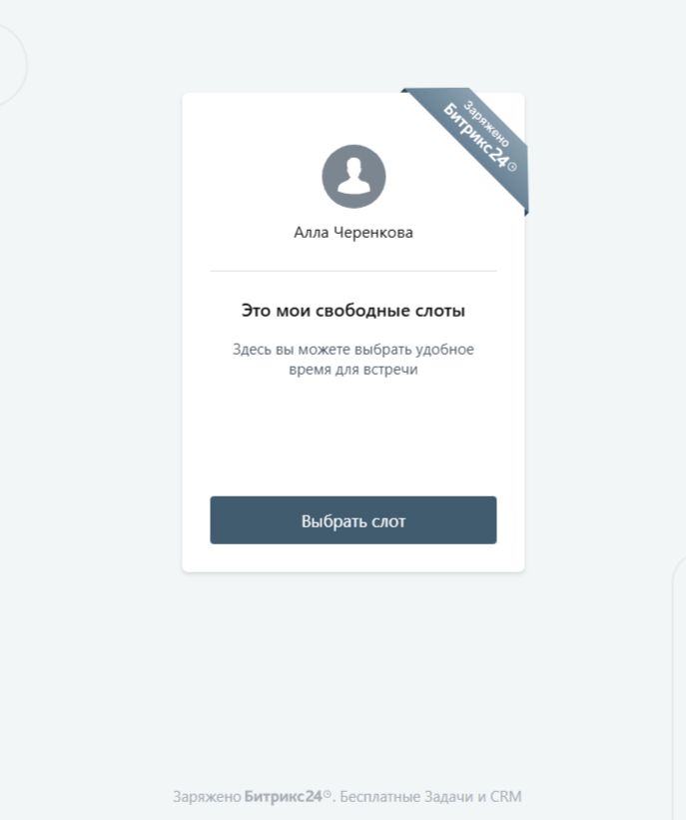
- После нажатия кнопки «Выбрать слот» открывается календарь и свободные слоты для выбора времени посещения
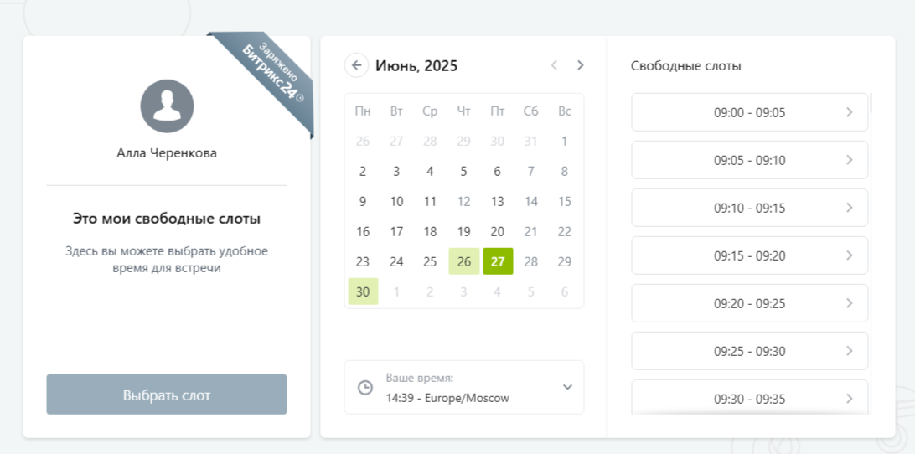
- При нажатии на удобную дату в календаре справа открываются её временные слоты при нажатии на который можно осуществить его выбор
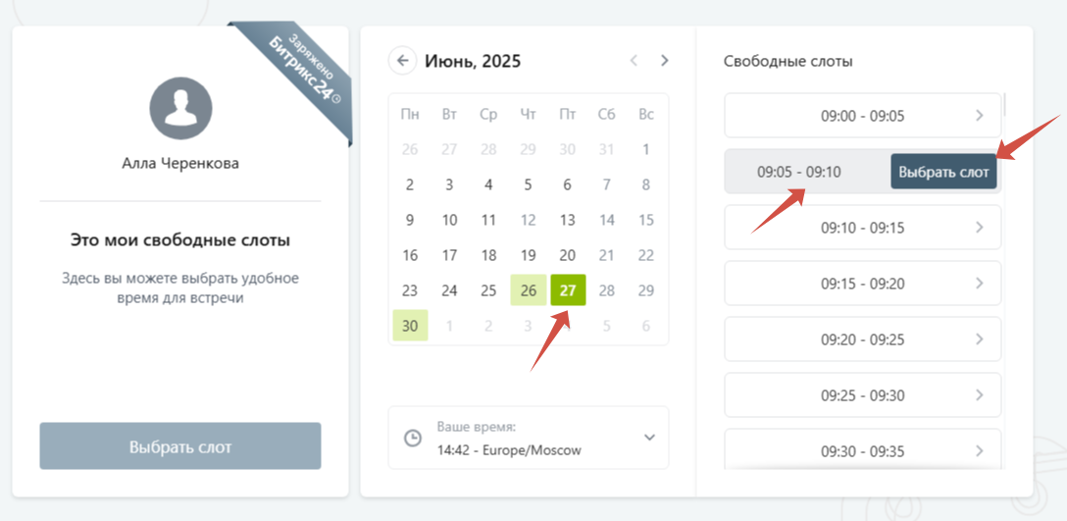
- При нажатии кнопки выбора слота открываются поля для краткого заполнения
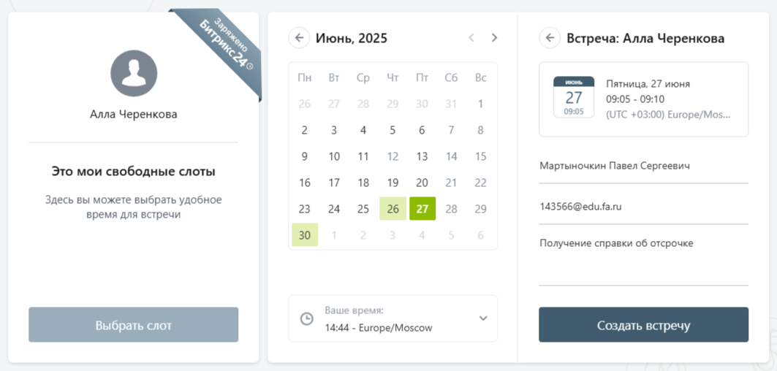
- После нажатии кнопки «Создать встречу» ваше время посещения считается забронированным, при необходимости вы можете добавить встречу в свой календарь
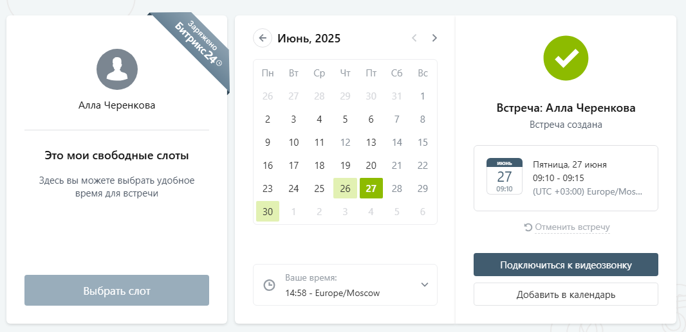
- Для отмены или переноса записи необходимо нажать на строку «Отменить встречу», после чего посещение будет отменено. Далее при необходимости производится новая запись
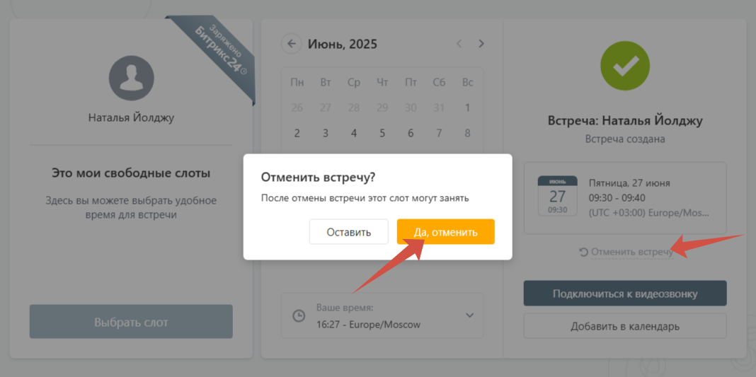

- При отмене Посещения работником Второго отдела записавшийся получает уведомление об отмене на указанную им электронную почту.

